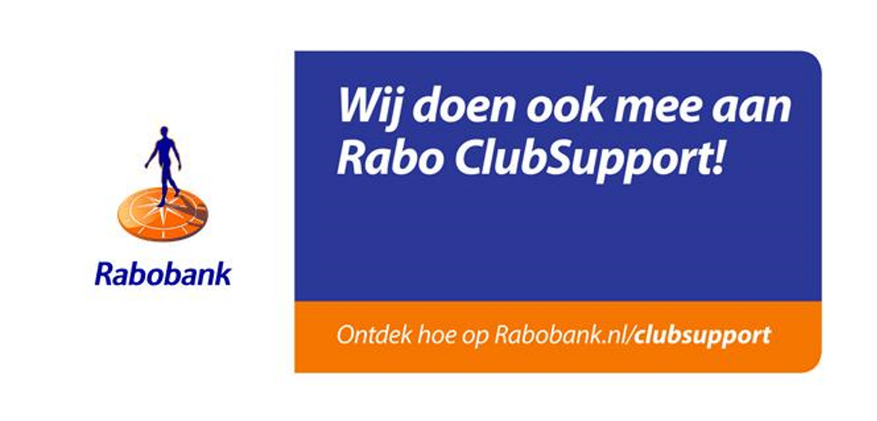
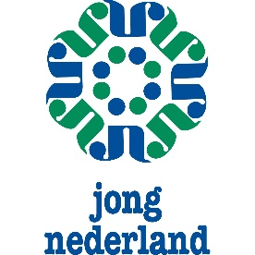
Heb jij een idee voor een
Jong Nederland Diessen-shirt?

Ons spaardoel voor Rabobank ClubSupport 2026: clubshirtjes!

We hopen een mooi bedrag bij elkaar te sprokkelen, zodat we alle leden én de staf in een echt Jong Nederland Diessen-shirt kunnen steken.

Maar… hoe moet dat shirt eruitzien? 🤔
Daar hebben we jullie hulp bij nodig!

We zoeken leuke, gekke, creatieve en originele ideeën. Het is géén wedstrijd 😉 We zijn gewoon hartstikke benieuwd naar jullie ideeën!

Dus: leden, ouders, broertjes, nichtjes, staf… iedereen mag meedenken!
Print deze brief gerust vaker uit en deel hem lekker uit.

✏️ Teken en/of schrijf jouw ideeën op het shirt.
Een voor- én achterkant maken mag natuurlijk ook!

En maak deze zin af met een ludiek stukje:
Jong Nederland Diessen is…

📱 App je ontwerp/zin naar Kim
📧 Mail het naar Bolsterbode@hotmail.com
- Doe je ontwerp in de brievenbus bij de Bolster
💬 Of stuur het via onze Facebook- of Instagram-chat.

En vergeet niet:
tussen 7 en 29 september kunnen
Rabobank-leden hun stem uitbrengen!

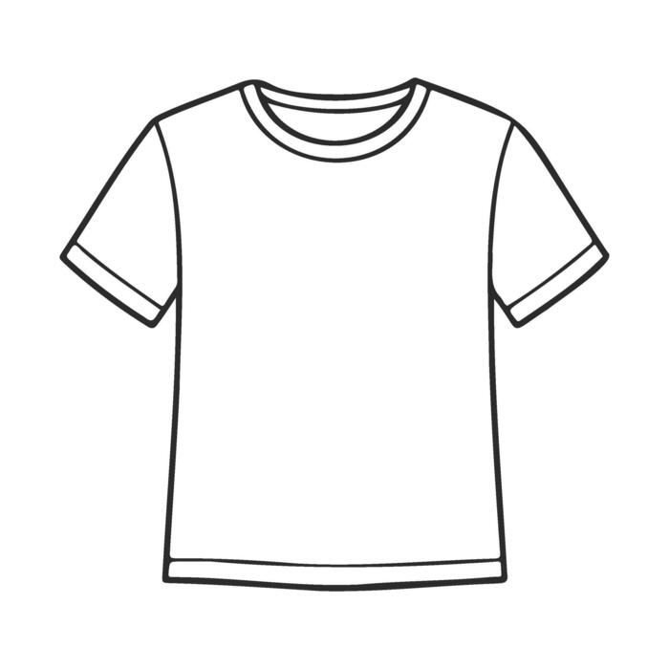
De voorkant
De achterkant
(en nee, zo zit de kraag niet )

